前 言
感谢贵司选择了本公司的产品，本公司不仅给贵司提供质量优良的产品，而且
将提供可靠的售后服务。
为确保使用人员之人身安全及仪器的完好性，在使用本仪器前请充分阅览此操作手册，确实留意其使用上的注意事项。本操作手册详细介绍此仪器之设计原理、依据标准、构造、操作规范、校正、保养、可能故障的情形及排除方法、电气图等内容。在本操作手册中如有提及之各种“试验规定”、标准时均只作参考用，如贵司觉得有异议请自行检阅相关标准或资料。

特别声明：
● 本操作手册不能和为向本公司提出任何要求的依据。
- 本操作手册的解释权在本公司

目 录

安全上的注意 3
壹、概论 4
贰、依据标准 4
叁、仪器说明 5-6
1、标准配置 5
2、仪器规格 5
3、仪器结构 6
肆、仪器安装 6-7
伍、操作规范 7-11
陆、保养程序 12-14
柒、故障排除 14-15
捌、品质保证 16
玖、备注 17

安全上的注意

- 安全上的记号:
在本手册中,关于安全上的注意事项以及使用仪器时有下列重要的各显示事项,为了防止意外事故及危险,请务必遵守下列危险﹑警告﹑注意的记言:

危险:
!
此显示的项目,表示为如不遵照,操作者有可能受到伤害。

注意:


此显示的项目,表示为有可能影响测试结果和品质。

【注】
此显示的项目,表示本产品在操作使用中之辅助申明。

- 在本仪器上,以下记号表示注意﹑警告。

! | 警告记号 | 此记号表示在有必要参照操作手册的场所。
 | 危险电压记号 | 此记号表示为高压危险。
 | 接地保护记号 | 表示于本仪器上之接地端子。

壹、概论

一、用途：
● 本系列全自动破裂强度试验机适用于纸品类、皮革类、布类等破裂强度测试。
二、原理
● 本系列试验机采用液压递增法原理，使用先进的微电脑检测控制系统和数位信号处理技术测定纸板耐破度，试料破裂时自动保留最大破裂强度值。
● 将试片置于胶膜上，然后均匀地施加压力，使试样与胶膜一起自由凸起，直至试样破裂为止，施加气压最大值是试片耐破强度值。
三、特点：
● 率先采用大屏液晶图形汉字显示（视域尺寸：90*50）技术
● 友好的菜单式液晶显示界面，清淅可见
● 三种单位自动切换（Ib/in²—英磅，Kgf/cm²—公斤，Kpa—千帕）
● 带实时日历和时锺，具有掉电保护测试数据
● 能够掉电保存和双页显示最近99次测试记录
● 带快速、高质量的微型列印机与完整详尽的测试数据报表

贰、依据标准
● 本仪器之设计符合符合 ISO 2759《纸板耐破度的测定》、和GB/T1539《纸板的测定法》之标准要求。

三、仪器说明
一、标准配置

NO | 配件名称 |  | 规格 | 数量
01 | 扳手 |  | 专用扳手 | 1把
02 | 甘油 |  | 浓度85% | 1瓶
03 | 橡皮膜 |  | Φ8.2㎝ | 1片
04 | 铝箔片 |  | 5㎝*5㎝ | 10片
05 | 电源线 |  |  | 1根
06 | 气管 | φ8mm*2m |  | 1根

二、仪器规格
测试范围 |  | 250Kpa—5600 Kpa
分辨力 |  | 1kPa
示 值  准确度 | 示值误差 | ±0.5%FS
示 值  准确度 | 示值变动性 | ≤0.5%
加压（送油）速度 |  | （170±15）ml/min
试样夹持力 |  | ＞690kPa（可调节）
测试系统密封性 |  | 1min内压降＜10%Pmax
整机重量 |  | 约35kg
配用空气  压缩机 | 排气量 | （0.02~0.3） m³ /min
配用空气  压缩机 | 额定压力 | ( 0.6~0.7) MPa (0.6-0.7)kg
体积 | 48×40×57cm
电压 | AC220V±22V , 50Hz , 最大电流5A
胶膜阻力 | 凸起高度 | 18mm
胶膜阻力 | 胶膜阻力值 | （170~220）kPa

三、仪器结构
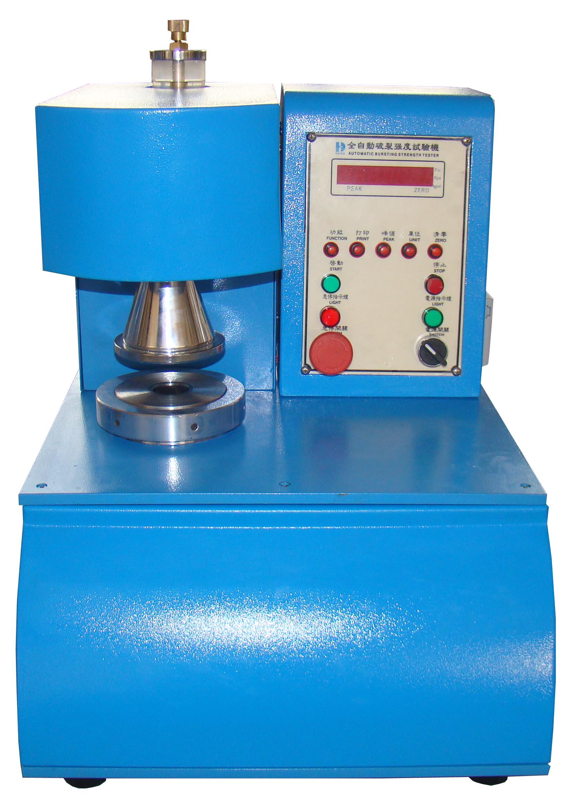
甘油杯
显示屏
操作按键区

打印
上压盘
下压盘
电源开关
急停开关

肆、仪器安装
一﹑电源条件: 1∮ 220V 50Hz

危险
■ 输入电压误差范围是±10%,且保证机台应正确接地,防止机台漏电造成伤害。
!

二、运行环境条件：室温条件±10℃

三、本机应置于一水平（面积约为：50cm*60cm或以上）无强磁场和震动源,、且具有一定强度之台面安装定位.

警告
■搬动时，必须两人抬着底座四角，不得握着表、把手、油阀、转盘上提。
■操作前，应熟悉操作步骤及方法，且专人使用。
!

伍、操作规范
一、准备试件：
1.从同批试料中选取试件。
2.采用标准切刀及切试片机裁取贵公司所需之标准规格试片。
二、试验前确认事项：
1.确认机台是否接上符合规格之电源。
2.确认甘油杯里有无甘油及橡皮膜是否损坏（具体操作见附件说明）。
3.甘油杯上螺栓是否拧紧
三、试片操作步骤：
1．将铝箔片放于上下压盘间，并旋紧转盘，使压力表显示到需求之压力值（对应材料不一样和不同标准和有不同之试片压力值要求）。
2．骤测得试片之破裂强度值。
四、试验步骤：
(1).电源开关.
采用的是急停与电源开关一体的红色旋转开关,右旋弹起-电源打开
(2).调节阀和压力表
出厂均已调好，用户不需要再重新调节
(3).试机
a. 将随机配备的进气管一端与气源,连接另一端插入仪器后侧的进气接头.
b. 插上电源,打开电源开关.
c.仪器自动进入测试状态.
d.在做试验之前，每次必须先按下峰值按钮（PEAK指示灯亮）后，方能测试。否则会使橡皮膜损坏

五． 试验操作步骤
- 接通电源，打开电源开关后电源指示灯亮。
- 通电大约30秒后显示器自动进入测试状态，即为0.00显示，此时显示器不再跳动。
- 检查油杯的顶针是否锁紧，如果没有锁紧必需将其锁紧；检查气源是否漏气，如果漏气必须将气源调节良好方能测试
- 按下清零，确保显示器显示为0.00后，再按下峰值键。
- 一切准备好后，按下电机启动按钮，气缸向下压住试验样品，5秒钟后加压电机自动运转加压。
- 当测试试片破裂后，显示器上显示最大压力值，此时仪器气缸会自动上升，加压电机快速退压。
- 注意不要关掉电源开关。
- 当最大值保留时，按功能键两次，保存最大值，按下列印键，将测试值列印出来即可。
*注：如需要力量值的单位转换，按单位键即可转换。
- 气缸回位后，取下试片。
- 关掉电源开关，电源指示灯灭。
- 日期时间设置：①当显示进入测试状态后，同时按下功能各列印键，②当出现 “d” 显示，此时为日期设置，连续按峰值键直至一位元零显示，等待自动跳动为所需数位立即按峰值键，如要设“2006年6月6日”，则输入“060606”按下功能键后进入下一级时间设置③进入时间设置则显示“t” 时间设置和日期类似，如“15时25分30秒”则输入“152530”后按下功能键进入下一级单价设定。④时间设定后下面的操作只需连续按功能键，系统自动返回操作状态。即日期时间设置完成。

【注】如何察知试料已破裂：
- 1.试料破裂时显示器上数值在破裂点时，会瞬间暂停一下。
- 2.试料破裂时会发出声音（但有些试料破裂时，听不到声音）。

【注】
- 原则上换新橡皮膜之条件：1.橡胶损环。2.已使用一段时间，例如30天或
60天，对测试数据产生不信任时。

8.机差值计算：
例＜1＞：标准铝箔片标准值是11.41kgf/cm²测试值11.26kgf/cm²
（11.26-11.41）
机差＝ ×100%＝-1.3%（偏低值）
11.41

若纸箱破裂值是20 kgf/cm² 则正确值为：20+（20×1.3%）＝20.26kgf/cm²
例＜2＞：标准铝箔片标准值是11.41kgf/cm²测试值13.26kgf/cm²
（13.26-11.41）
机差＝ ×100%＝+16%（偏高值）。
11.41
若纸箱破裂值是20 kgf/cm²正确值为：20-（20×16%）＝16.8 kgf/cm²

注意
■正确取得测试值，须测试三片以上标准铝箔片后，才计算其平均值。


五、测试记录:
●依贵公司之试验标准要求试验数次，取平均值作为试片之破裂强度值。

陆、保养程式
一、维护保养一般事项
●操作者应熟读使用说明书,严格遵守操作规程,并做好以下维护保养工作:
●经常保持仪器清洁, 每次使用前后应用棉布擦试机台，长期不用时应加罩防尘.
●仪器出现故障时,应请专业人员检查排除,切勿带病运行.
●坚持周期检定,保持仪器优良技术状态.检定周期一般为一年.
●定期检查测试系统硅油油量,及时进行补充、更换,方法详见5.2条
●定期校验膜阻力,如超出规定范围,即应更换胶膜,方法详见本说明书第5.3条.
●防锈：每周于机台表面喷涂一次防锈油（喷注2小时后擦净）。
二、测试系统硅油量的检查、补充和更换
1、什么情形要加甘油?
每隔一段时间(一般为2个月)应检查测试系统硅油量,如硅油量不足即应进行补充.硅油量是否充足，一般采用经验判别法即根据试样耐破度值的大小和测试时间的长短来判别:
-----对纸板仪器,耐破度值在600kPa以下,耐破度时间大于4.5s,或耐破度值在600kPa以上,耐破测试时间大于5.5s时.
-----对纸张仪器,耐破度值在300kPa以下,耐破测试时间大于4s,或耐破度值在300kPa以上,耐破测试时间大于5s时.
出现上述情况,则可认为测试系统存在过量空气,即缺油.
2、如检查证实系统缺油,可通过仪器上的注油杯补充加油
加油时只需按下注油杯上部的按钮,即可使油液流入测试缸体,并可见有气泡从注油杯逸出.注油杯油量不足时,可用随机配备的吸油滴管吸满硅油,从注油杯顶部的注油孔加入注油杯.
3、使用较长时间(一般为2～3年),应更换系统中变污的硅油,方法如下:
1.按以下步骤卸下压环压紧螺母:
-----在上压环间放置100mm×100mm的纸板;
-----接通气源.将表压调节至0.40MPa～0.45MPa;
-----按下左侧面的红色按扭上夹环下行住下夹环;
-----将随机配备的专用扳手的圆柱销插入压紧螺母周围上的销孔内,反时针扳动扳手,卸下压紧螺母.
2.取出下压环和胶膜.
3.在仪器底面的放油口下放置一合适的容器以备盛油,卸掉放油口的内六角螺钉,按下注油杯按钮,放尽硅油.
4.上好放油口螺钉,从测试缸体注入(60～800)ml汽油,不通压缩空气,开机使活塞作数十次往复运动,直至将硅油缸清洗干净.
5.加入(60～70)ml硅油,开机使活塞往复运动,直至系统内无气泡逸出,停机,加满硅油.
6.安装胶膜、下夹环,并用压压紧螺母压紧.
7.在注油杯中加满硅油,重复按动按钮,排尽系统内的剩余空气.
三、胶膜阻力的检查和胶膜更换
1.胶膜阻力对最终的测试结果有直接影响,必须按照本说明书第2.1条表中的要求定期校验仪器的胶膜阻力.
2.胶膜阻力的校验按以下步骤进行:
1.取上下夹环,将随机配备的专用高度规放在夹环中央.
2点动操作,使胶膜凸起至刚好接触高度规.
3.读取显示屏上的示值.
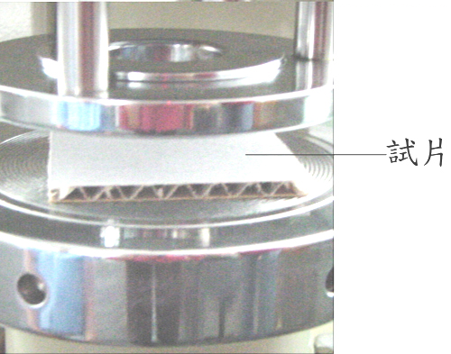4.如果胶膜阻力超出2.2条规定的范围,则应更换新胶膜,方法如下:
3.更换新胶膜,方法如下:
1.锁紧油杯螺栓
2.在胶膜校验视窗下，点击“测试”气缸自动下压并压紧 下压盘，当下压盘被旋转松时，每按下“测试”键，气缸自动返回，并进行下一步骤,,压下橡皮膜张力。
3用扳手松开压环
注: 松开压环时,上压盘一定压紧下压盘。
4.取下下压盘和旧胶膜.
5.将新胶膜放置在测试缸体顶部圆台中央,注意平面要向下。
6.以反顺序组合,放置内盖。
7.置外盖并旋紧,将上压盘对准螺杆,转动转盘套入连结孔。
8.扭紧转盘,使压力下贯压下橡皮膜顶力,再旋紧外盖,并反复5-6
次,至扳手旋不动为止,以防安装过松出现漏油现象。
9.旋松油杯螺栓。
10.轻按几下橡皮膜,杯内甘油若浮动,表示油路通畅。
11.按住橡皮膜约十秒钟,让甘油流下补充,再旋紧螺栓。
12.重新校验胶膜阻力.
四、空气消除方法:
1、旋松油杯螺栓。
2、轻按几下橡皮膜,若有空气,会从油杯内冒出气泡。
3、按住橡皮膜约十秒钟,待空气完全消除后,再旋紧螺栓。
4、如上面三种方法:均不能达到理想状态,可在“误差修正”视窗内反复进行加压卸压步骤,同时按住已旋松的油杯螺栓,反复几次即可排出空气。

柒、故障排除
机械系统一般性故障
故障情形 | 可能原因 | 排除方法
●测试过程中活塞自动返回,试样未破裂。 | ●测试系统油量不足  ●测试系统渗油  ●油缸活塞漏油  ●试样耐破强度高于仪器测量上限,仪器执行超量程自动保护 | ●补充加注硅油  ●检查松动渗油部位，重装橡皮膜，并锁紧  ●更换活塞上的Y型密封圈(22*5,GB3452.1)
●活塞动作失控 | ●控制活塞行程的光电对管损坏,行程开关未动作 | ●立即停机检查更换,修复之前严禁启动,否则将造成仪器损坏
●打开总电源开关，显示屏不显示 | ●电源键毁坏  ●线路故障 | ●更换按键  ●联络本公司客服部维修
测控系统一般性故障

故障情形 | 可能原因 | 排除方法
●通电后或使用中乱显示,按键不起作用 | ●系统" 死机" | ●关掉电源重新开机
●按" 列印"键列印机不动作 | ●列印头连线脱落或接触不良  ●列印头损坏 | ●检查列印线路，更换列印头
●显示器无显示或乱显示,但仪器其他功能正常 | ●显示器连线脱落或接触不良  ●显示器损坏 | ●检查线路  ●更换显示器
●显示正常,一部分按键不起作用 | ●按键损坏 | ●更换按键
●显示正常,电机工作状态失控 | ●电机控制电路故障 | ●检查电路,查明故障并采取相应措施(由专业人员处理)
注意

■如果无法排除之故障，请与本公司客服部联系。
捌、品质保证
一﹑品质保证事项
本试验机自出厂日期起，品质保证期限为一年(消耗品不在免费范围内)，终身维护。

二﹑品质保证期维修之主要凭证
当服务事项有争议时主要依我司出具之<保证书>为凭证。
故:1.请贵司妥善保存<保证书>,如有遗失应于一个月内向我司客服部联系报备。
2.<保证书>若以涂改或未加我司之印章,则无效。
三﹑遇下列情况,虽在有效保证期限内,但不属于正常保修范围。亦得酌收技术费或材料费:
1. 由于天灾地变而损毁。
2. 由于使用者之过失或操作错误以致故障。
3. 未按规定使用电源电压导致损坏。
4. 自行拆修以致损坏。
5. 借给他人使用以致故障。
6. 自行改装以致故障。
7. 自行调校以致故障。
8. 转移或运送不慎而故障。
9. 远端地区之服务。
四﹑注意事项:
1.凡原在东莞、深圳地区安装使用之本公司产品,如将产品移往东莞、深圳地区外使用时,不论是否在有效保证期限内,服务人员之交通费及出差费,概由客户支付。
2.凡广东省地区以外之客户,不论是否在有效保证期间内,服务人员之交通费及出差费,概由客户。

玖、备 注
本册若有疏漏之处,须要加以补充或更正;以及试验机因改良创新,而变更设计;或是换装较优元件,而使用方法必须另外说明者,均载于本栏.

本册之编辑是为了协助贵厂了解之操作及应注意的事项,因此请妥为保管,以便必要时之参考. 本公司随时在创新及改良产品,本册中之例举﹑图解及规范,概以本册发布时之机种型式为准。

未经同意 禁止翻印

